__________学院实验室安全隐患整改情况汇总表
2024年 月 日
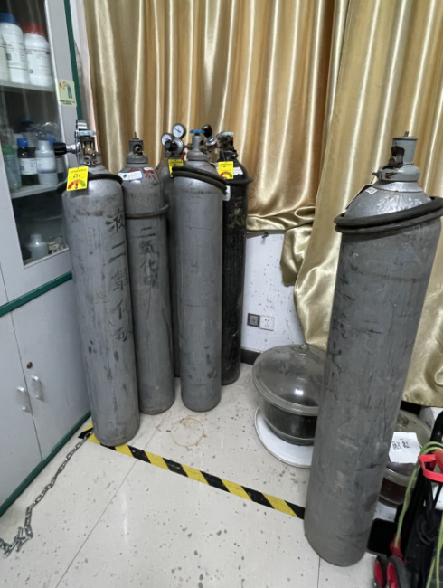
19#610整改前 | 整改后
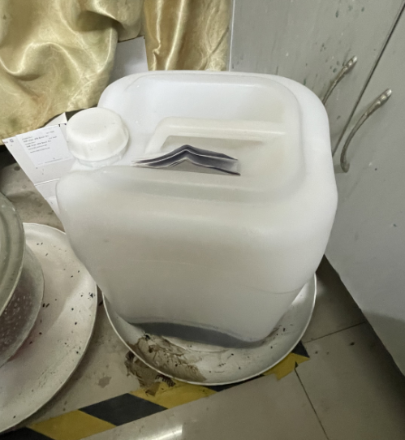
19#610整改前 | 整改后
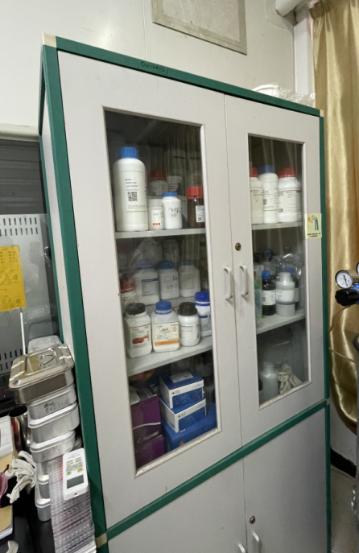
19#610整改前 | 整改后
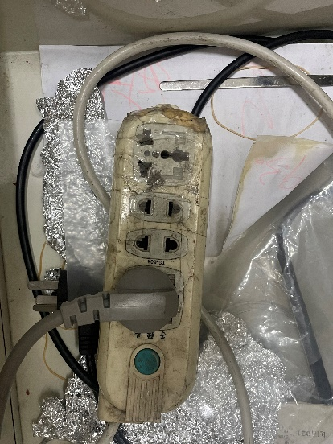
19#607整改前 | 整改后
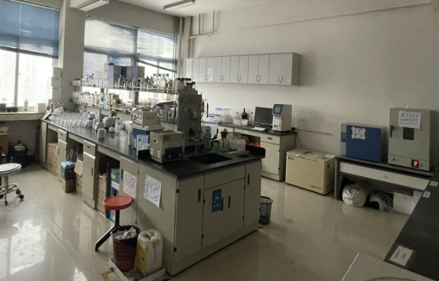
19#405整改前 | 整改后
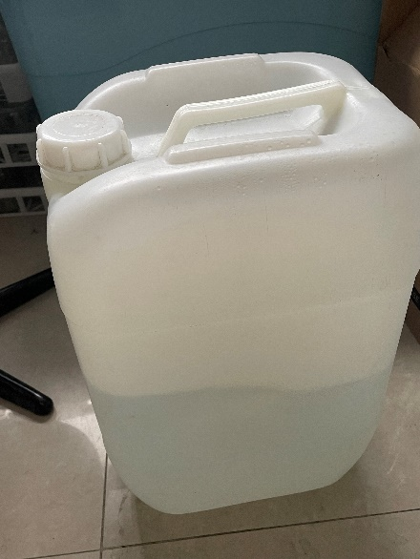
19#405整改前 | 整改后

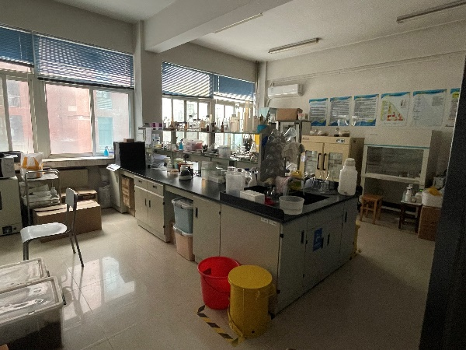
19#402整改前 | 整改后
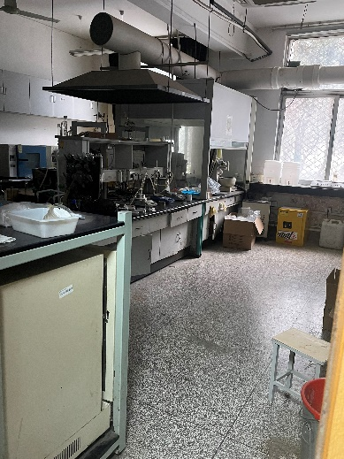
20#112整改前 | 整改后
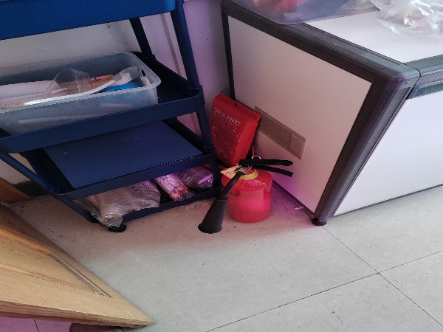
19#112-1整改前 | 整改后
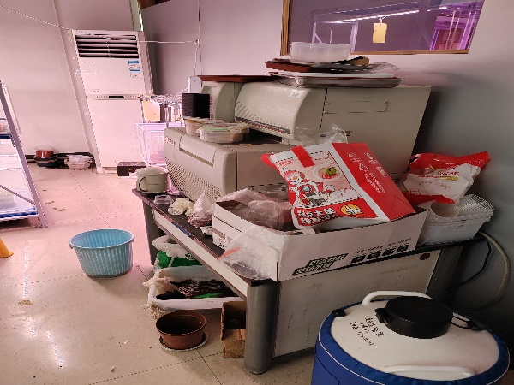
19#112-2整改前 | 整改后

